Методическая разработка внеклассных мероприятий по обучению школьников мерам безопасности в чрезвычайных ситуациях для учащихся класса социальной реабилитации.
Тема: «Правила поведения учащихся во время пожара»
Ф.И.О.: Юдаева Алия Рафиковна
Должность: Учитель класса социальной реабилитации, классный руководитель.
Г. Ноябрьск, специальная (коррекционная) общеобразовательная школа,

Цель: формировать элементарные представления детей о пожарной ситуации.
Задачи: Учить детей правильно реагировать на чрезвычайные ситуации в доме; расширить суть понятий "пожар", "пожарный".
Корригировать внимание, связную речь в процессе выполнения заданий.
Воспитывать элементарные навыки самосохранения.

Методическое и техническое обеспечение: плакаты, на которых написано большими печатными буквами «"Пожар" - 01» (их несколько штук в разных местах класса); рисунок "Кошкин дом" из стихотворения С. Маршака, видео магнитофон, видео кассета с мультфильмами «Смешарики».

Конспект проведения.
I. Организационный момент.
II. Введение в тему.
Анализ картинок, где изображен пожар.
-Что нарисовано на картинках? Что случилось? (загорелся дом).
-Кто тушит пожар? (пожарные).
-Кто такие пожарные?
Обращает внимание ребят на большие красные машины и людей, которые в них сидят.
Есть люди особой профессии - пожарные. Это смелые, сильные, бесстрашные люди. Они вступают в бой с огнем, спасают людей, попавших в беду.
Выберите картинки, где изображены пожарные.
-Посмотрите, как одеты пожарные?
Пожарные носят специальную одежду, защищающую их от огня и дыма. На голове у них стальная каска, штаны и куртка сшиты из толстого брезента, на ногах – прочные, удобные сапоги. Ведь пожарный бесстрашно идет в огонь.
III. Основная часть.
Из-за чего может случиться пожар?
-Причиной пожара бывает непотушенная сигарета, неаккуратное обращение электрическими приборами (забытый включенный утюг), хлопушки, фейерверки, детские игры со спичками.
Учитель читает отрывок из стихотворения, а дети должны ответить на вопрос: "Кто поступил неправильно?"
А лисички
Взяли спички,
К морю синему пошли,
Море синее зажгли.
(К. Чуковский. "Путаница".)

Краткая беседа с детьми о том, что с огнем шутки плохи, поэтому следует соблюдать правила личной безопасности:
- близко к огню (у костра, у печки и т.п.) не подходи;
- с огнем не играй (не зажигай костры, палки, куски бумаги и т.п.);
- не пользуйся дома спичками, зажигалками;
- не оставляй без присмотра электроприборы (утюги, телевизоры, обогреватели);
- хлопушки, фейерверки, свечи, бенгальские огни зажигай подальше от елки.

"Как тушить пожар?"
Учитель рекомендует детям послушать, как тушили пожар звери. Читаются отрывки из стихотворений.
Море пламенем горит,
Выбежал из моря кит:
"Эй, пожарные, бегите!
Помогите, помогите!"
(К. Чуковский. "Путаница".)

Загорелся Кошкин дом,
Бежит курица с ведром,
Заливает Кошкин дом,
А собака с помелом,
Серый заюшка с листом,
А лошадка с фонарем,
Раз, раз и огонь погас.
(С. Маршак. "Кошкин дом".)
Чем пожарные тушат огонь?
Заливают водой из специальных шлангов, еще пожар тушат специальной пеной (рассматривание иллюстраций).
Если вы почувствовали запах гари, увидели дым или огонь, немедленно звоните по телефону «01», скажите что «пожар!», назовите свое имя, адрес и трубку положите рядом с телефоном.
Заучивание с детьми следующих строк:
«Пусть помнит каждый гражданин:
Пожарный номер
Ноль-Один».
Дети повторяют эти строки (каждый и хором).
IV. Закрепление.
Игра. "Кто быстрее сообщит о пожаре" (каждый из детей должен по детскому телефону набрать 01; назвать домашний адрес, имя);
Просмотр мультфильма «Смешарики» - серия «Азбука Безопасности».

V. Итог.
Делается вывод: позвонить по 01, трубку положить рядом с телефоном и сразу убегать подальше от огня (из квартиры, от костра и т.п.).

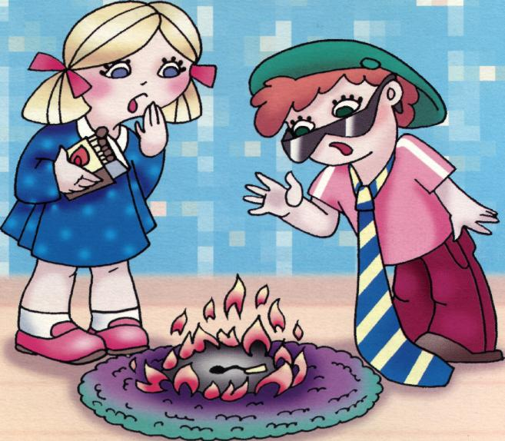

Ребята, вам твердят не зря:
Играть со спичками нельзя!
Огонь опасен, к сожаленью,
Для всех людей без исключенья!
Его так трудно потушить-
Он может все вокруг спалить!
И вот уже в огне – весь дом…
Опасны шалости с огнём!
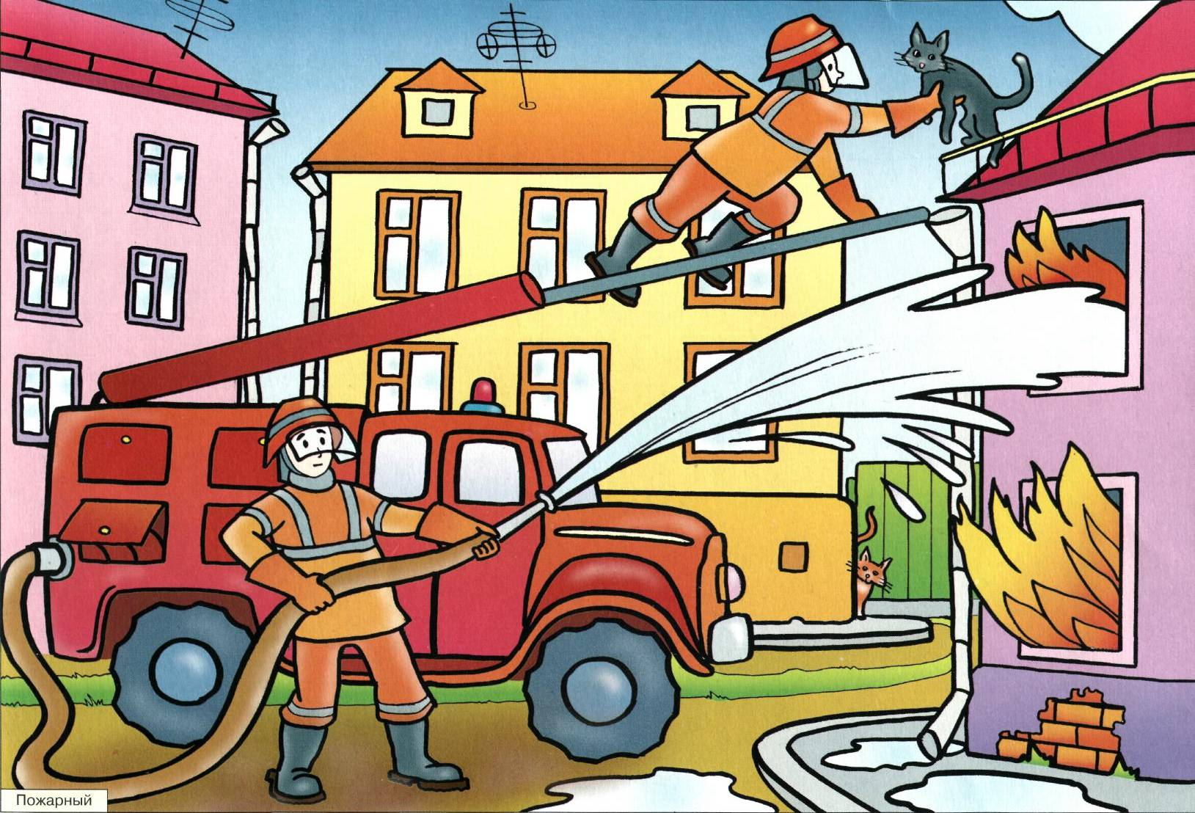

Литература
- Воспитание. Подготовительный класс. Учебно-методическое пособие для учителей и воспитателей. Под редакцией М.П.Осиповой. Минск, ООО «ИНТЕРПРЕССЕРВИС» УП «ЭКОПЕРСПЕКТИВА», 2002г.
- Шорыгина Т.А. Профессии. Какие они? М.: Гном и Д, 2004г.

